คู่มือการติดตั้งและใช้งาน
โปรแกรมสร้างข้อสอบอัตโนมัติ
Exam Generator

จัดทำโดย
นางสาวจันทราภรณ์ ปริญญาณัฐฏ์
นางสาวดวงสมร พฤทธิ์ธโนปจัย

อาจารย์ที่ปรึกษา
อาจารย์สมเกียรติ วังศิริพิทักษ์

คู่มือนี้เป็นส่วนหนึ่งของการศึกษาตามหลักสูตรปริญญาวิศวกรรมศาสตรบัณฑิต

ภาควิชาวิศวกรรมคอมพิวเตอร์
คณะวิศวกรรมศาสตร์
สถาบันเทคโนโลยีพระจอมเกล้าเจ้าคุณทหารลาดกระบัง

ปีการศึกษา 2547
การติดตั้งระบบ
      - double click ที่ icon ชื่อ exam generator (ดังภาพด้านล่าง)
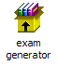
      - จะได้หน้าต่าง install พิมพ์ path ที่ต้องการติดตั้งลงในช่อง Destination folder หรือกดปุ่ม Browse แล้วเลือก path ที่ต้องการ
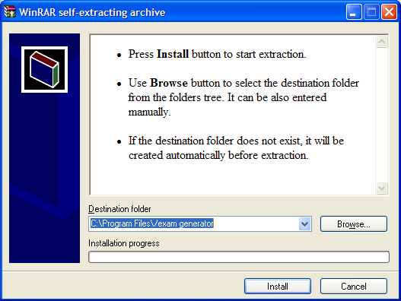

      - กดปุ่ม Install โปรแกรมจะถูกติดตั้ง พร้อมทั้งสร้าง shortcut ที่ desktop และใน start menu->program
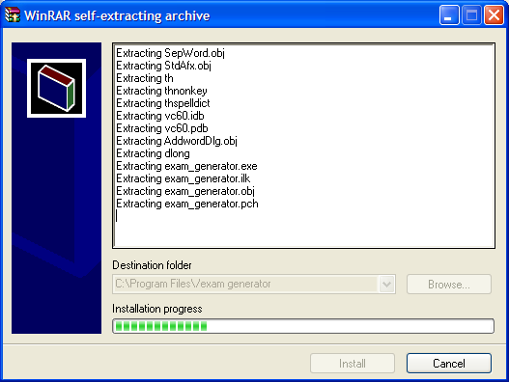
การเรียกใช้งานระบบ

- double click ที่ shortcut exam generator (ดังภาพด้านล่าง)
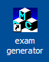

จะได้หน้าต่างโปรแกรมซึ่งมีส่วนประกอบดังภาพ
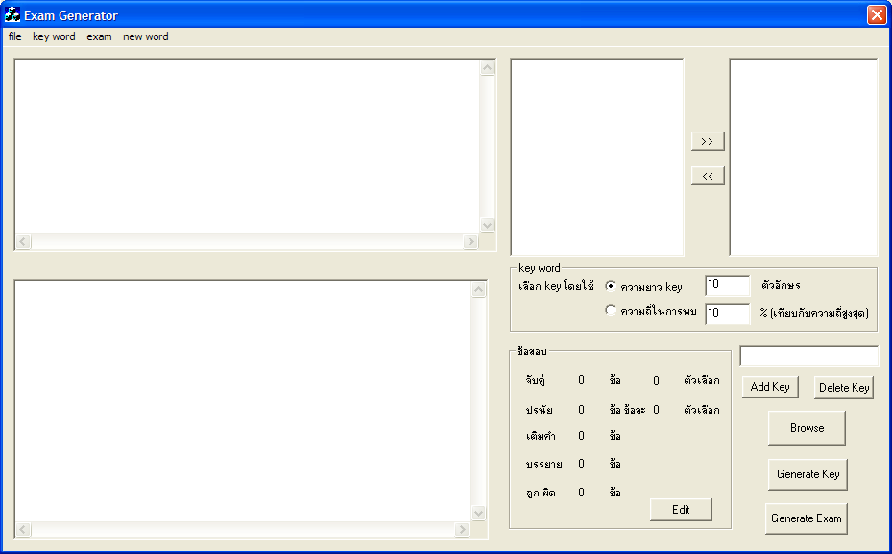
แสดง source file ที่เลือกมา

Menu bar

แสดงผลลัพธ์ของโปรแกรม
คำศัพท์ในบทความ
keyword
วิธีเลือก keyword
ข้อมูลการออกข้อสอบ
click Edit เพื่อเปลี่ยนแปลง
เพิ่ม/ลบ keyword
เลือก source file
สร้าง keyword
สร้างข้อสอบ

- ถ้าต้องการ load การทำงานเดิม

เลือก file >> load confic
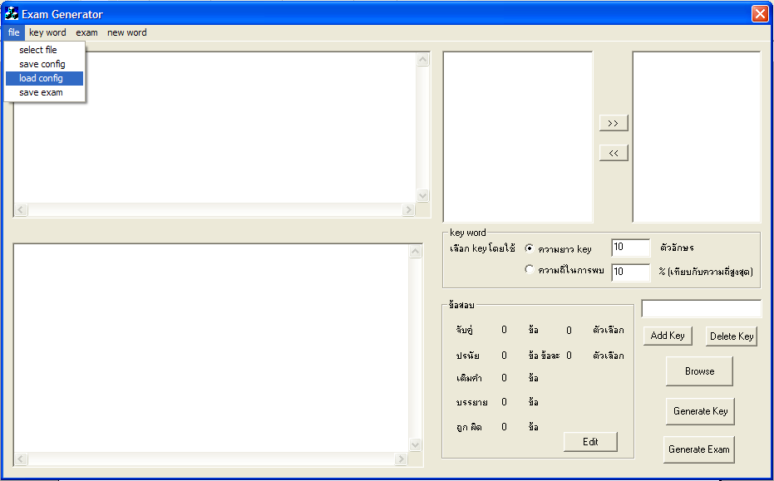

จะได้หน้าต่างดังภาพ ให้เลือก file ที่ต้องการแล้วกด Open
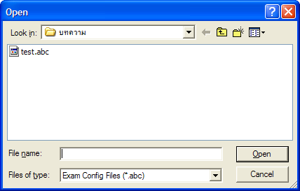

โปรแกรมจะแสดงสิ่งที่บันทึกไว้ ได้แก่
- Keyword
- บทความที่ใช้สร้างข้อสอบ
- จำนวนข้อสอบในแต่ละรูปแบบ
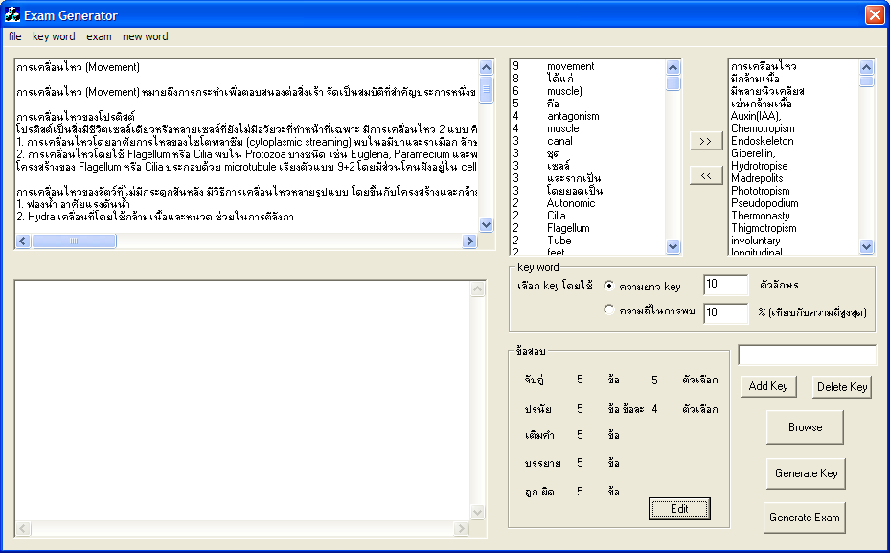

- เลือกบทความ เพื่อเป็นข้อมูลในการสร้างข้อสอบ (Text File)
        - เลือก file -> select file หรือ
        - กดปุ่ม Browse
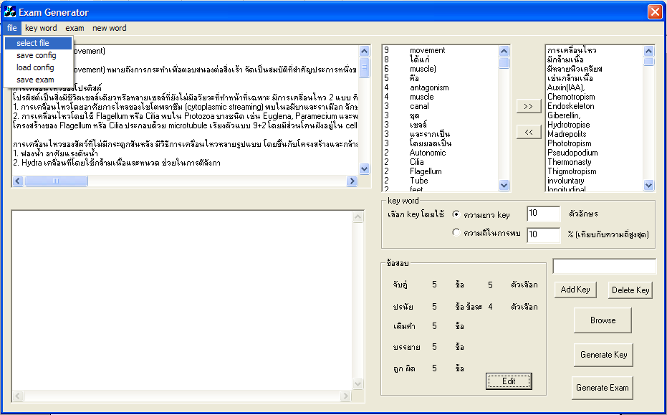

จะได้หน้าต่างดังภาพ ให้เลือก file ที่ต้องการแล้วกด Open
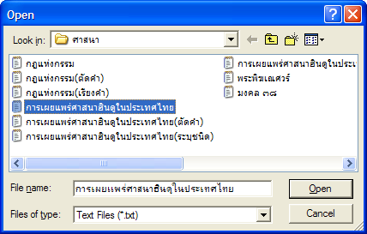

โปรแกรมจะแสดงบทความที่เลือกมา
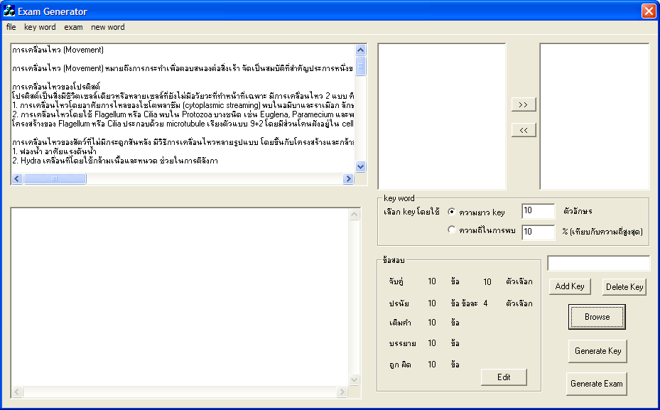

- แก้ไขบทความ
สามารถแก้ไขบทความในช่องแสดงบทความได้เลย

- สร้าง Keyword (คำที่มีความหมายสำคัญต่อบทความ เพื่อนำไปใช้ในการสร้างโจทย์)
        - เลือก key word -> generate key หรือ
        - กดปุ่ม Generate Key
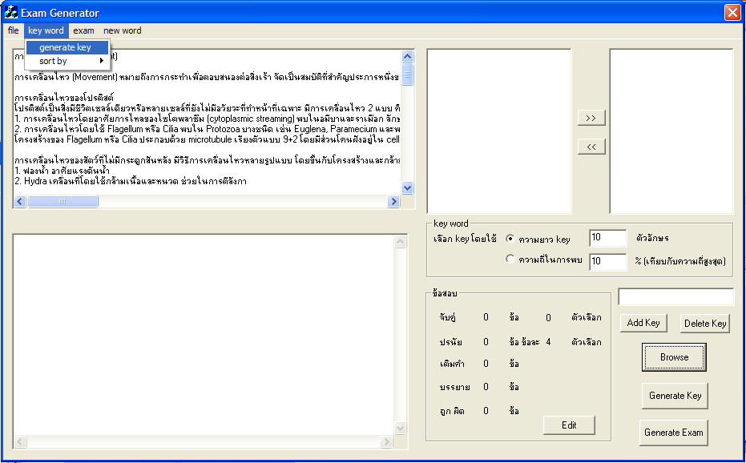
โปรแกรมจะแสดง
- บทความที่ตัดแยกเป็นคำ
- คำศัพท์และจำนวนครั้งที่พบคำศัพท์นั้นๆในบทความ
- Keyword ที่โปรแกรมสร้างให้

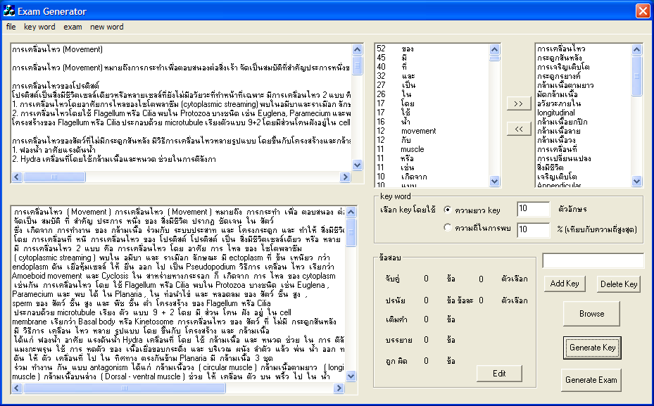

- ถ้าต้องการเพิ่มคำศัพท์ในพจนานุกรม
  - เลือก new word
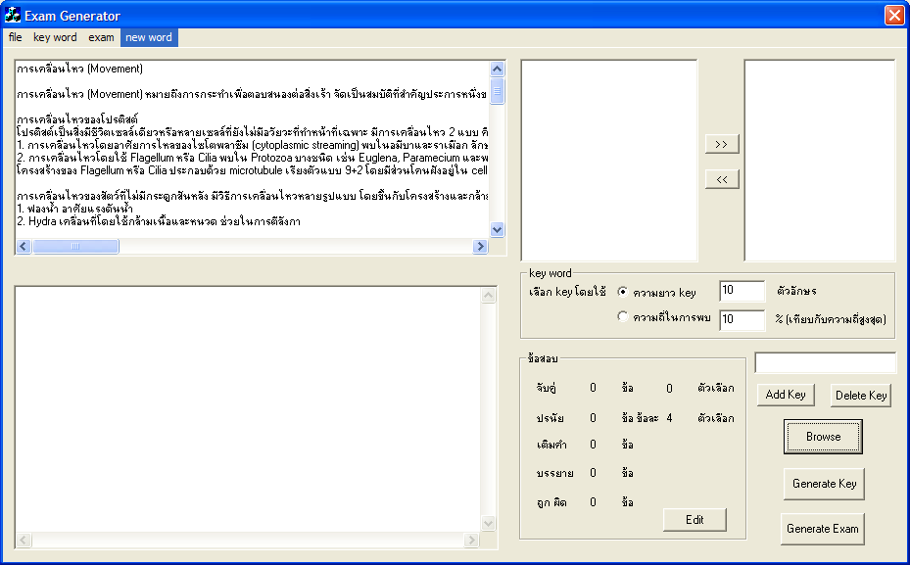
จะได้หน้าต่างดังภาพด้านล่าง
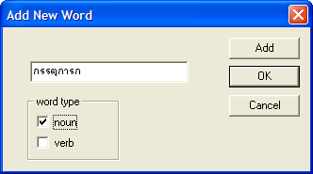
6.2 พิมพ์คำศัพท์ที่ต้องการเพิ่มในช่องว่าง
6.3 เลือกชนิดของคำศัพท์ (word type)
- noun คือคำนาม
- verb คือคำกริยา
6.4 เลือก Add เพื่อเพิ่มคำศัพท์ลงในพจนานุกรม แล้วกด OK เพื่อเพิ่มศัพท์ลงในพจนานุกรมหรือเลือก Cancel เมื่อต้องการยกเลิก (การกด Add เป็นการนำศัพท์ไปเก็บไว้เพื่อรอการเพิ่มลงในพจนานุกรมภายหลัง ต้องกด OK ศัพท์เหล่านั้นจึงจะถูกเพิ่มลงไป หากกด Cancel คำศัพท์ทั้งหมดจะไม่ถูกเพิ่มลงในพจนานุกรม)

- เรียงลำดับการแสดงคำศัพท์(ของช่องการแสดงคำและจำนวนครั้งที่พบ)
        - ตามการพบในบทความ เลือก key word >> sort by >> word found
        - ตามลำดับตัวอักษร ก ไป ฮ เลือก key word >> sort by >> alphabet asc
        - ตามลำดับตัวอักษร ฮ ไป ก เลือก key word >> sort by >> alphabet desc
        - ตามจำนวนครั้งที่พบในบทความน้อยไปมาก เลือก key word >> sort by >> amount asc
        - ตามจำนวนครั้งที่พบในบทความน้อยไปมาก เลือก key word >> sort by >> amount desc
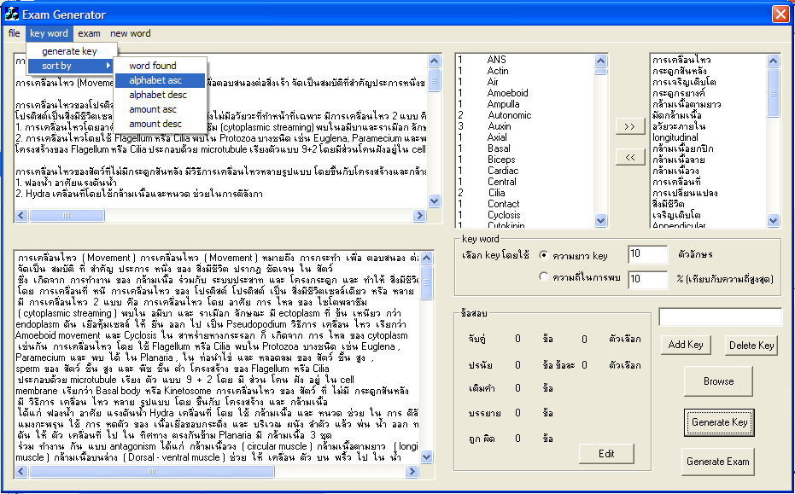
- เพิ่ม Keyword ทำได้ 2 วิธี
- ปุ่ม Add Keyword
พิมพ์ Keyword ที่ต้องการเพิ่มเติม ใน Text Box
กดปุ่ม Add Keyword
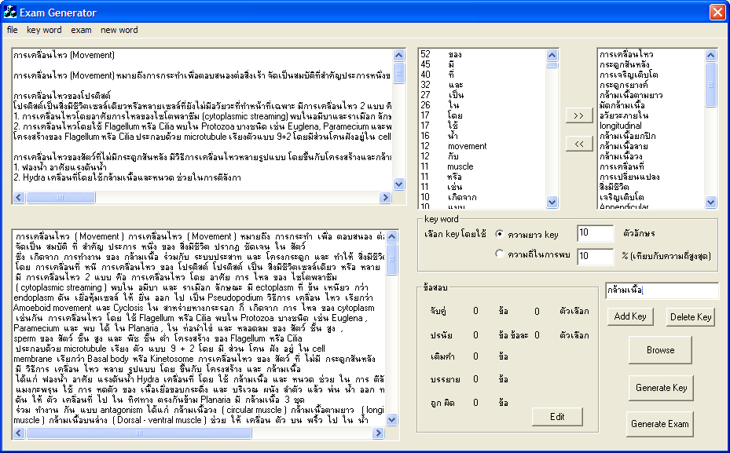

- เลือกจาก List แสดงคำและจำนวนครั้งที่พบในบทความ
เลือกศัพท์ที่ต้องการนำไปเป็น Keyword
กดปุ่ม >>
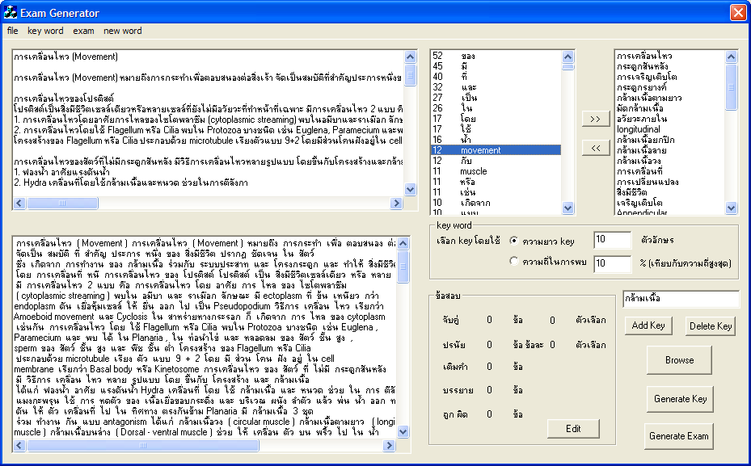

- ลบ Keyword
        - ลบทุก Keyword กดปุ่ม Delete Key หรือ ปุ่ม << เมื่อไม่มี Keyword คำใดถูกเลือก
        - ลบ Keyword ที่ต้องการ
เลือกคำที่ต้องการลบ
กดปุ่ม Delete Key หรือ ปุ่ม <<
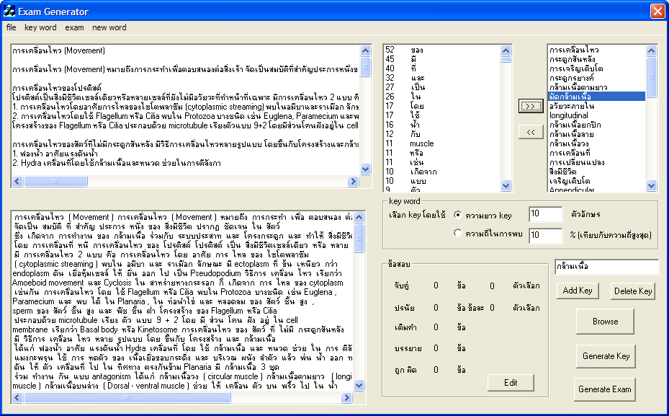

- ระบุรูปแบบข้อสอบ และจำนวนข้อสอบในแต่ละรูปแบบ
        - เลือก exam >> input data หรือ
        - เลือกปุ่ม Edit
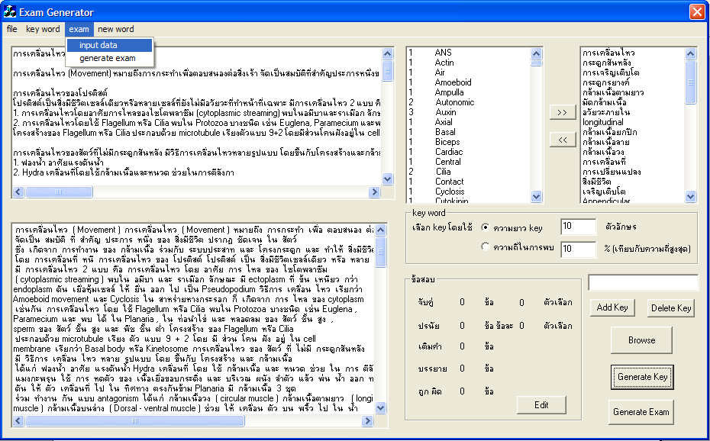
จะได้หน้าต่างดังภาพด้านล่าง
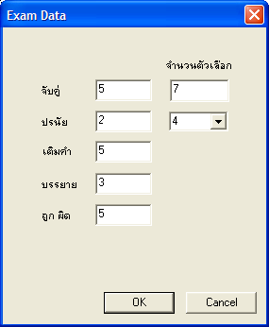
ทำการระบุจำนวนข้อสอบ
กดปุ่ม OK เพื่อตกลง หรือกดปุ่ม Cancel เพื่อยกเลิก
จำนวนข้อสอบจะถูกแสดงอยู่ในช่อง
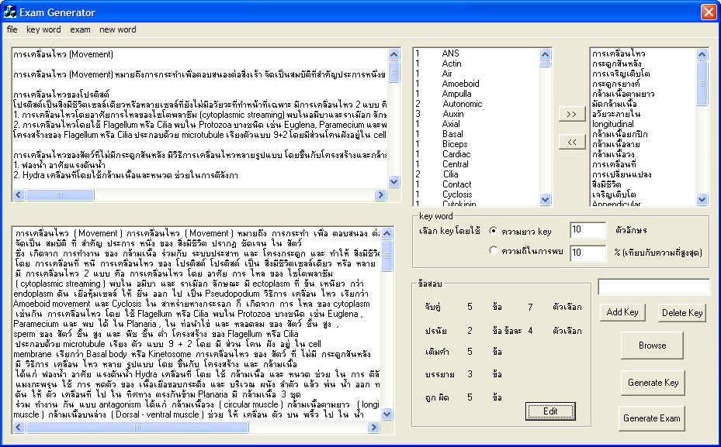
- ถ้าต้องการบันทึก Keyword, บทความที่ใช้สร้างข้อสอบ, รูปแบบ และ จำนวนข้อสอบในแต่ละรูปแบบ
เลือก file >> save confic
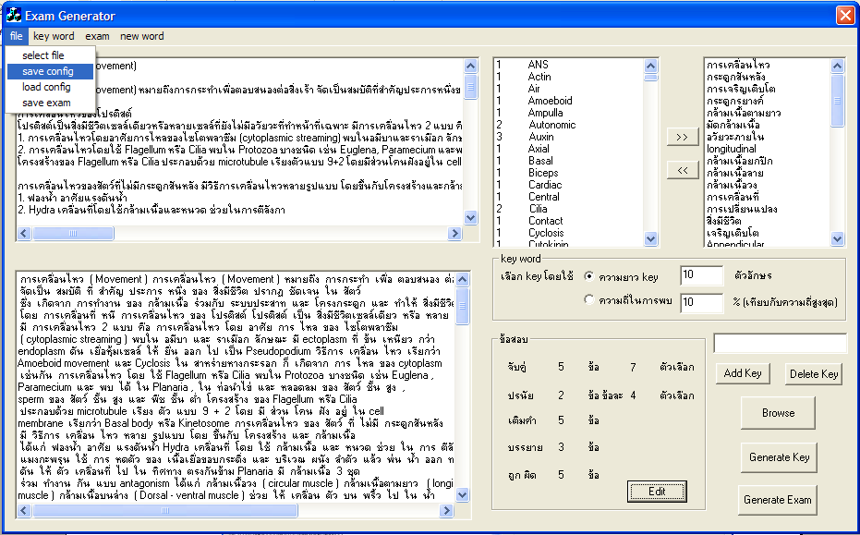

จะได้หน้าต่างดังภาพด้านล่าง
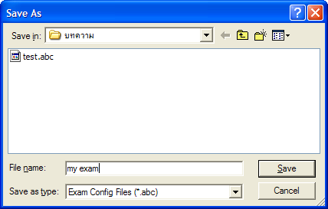
พิมพ์ชื่อ file หรือเลือก file ที่ต้องการ save ทับ แล้วกด Save
- สร้างข้อสอบ
        - เลือก exam >> generate exam หรือ
        - เลือกปุ่ม Generate Exam
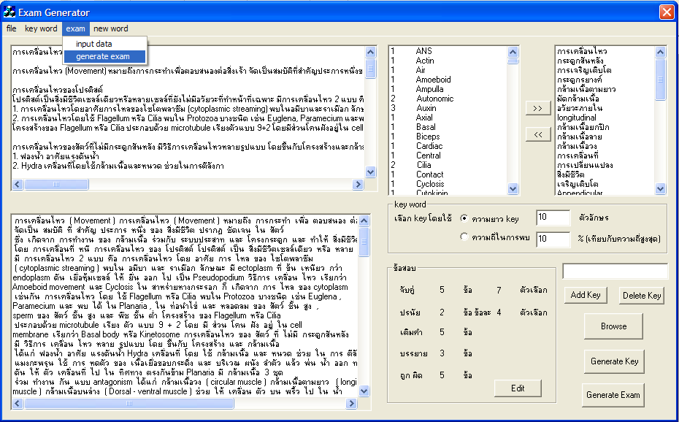

โปรแกรมจะแสดงข้อสอบในช่องผลลัพธ์
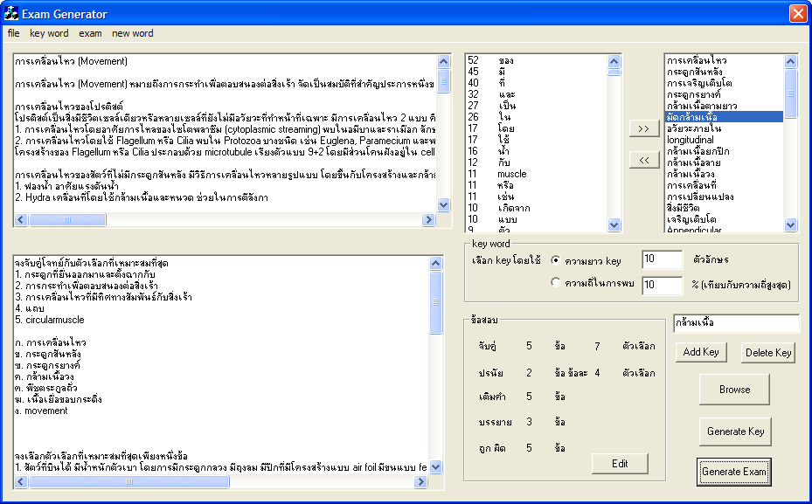

- แก้ไขข้อสอบ
สามารถ เลือกและแก้ไขปรับปรุงข้อสอบ ในหน้าต่างแสดงข้อสอบได้เลย
- บันทึกข้อสอบ(เป็น text file) เลือก file >> save exam
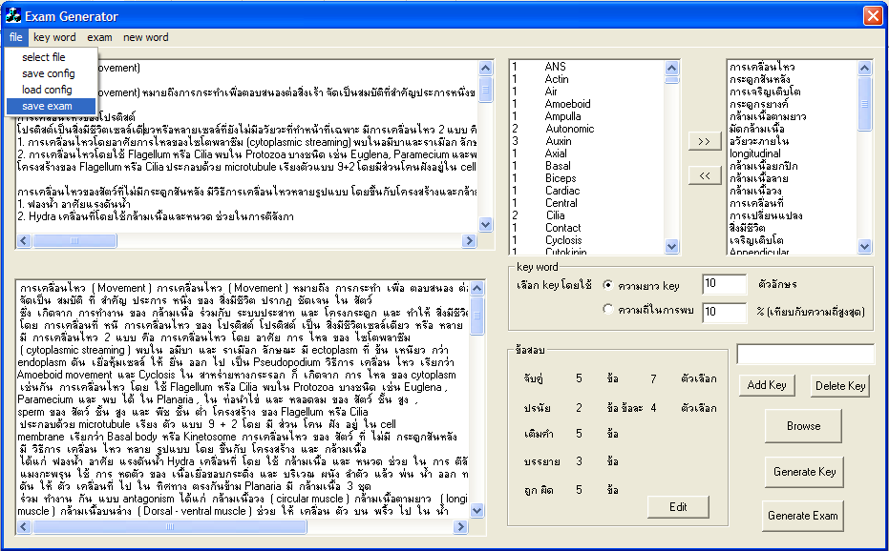

จะได้หน้าต่างดังภาพด้านล่าง
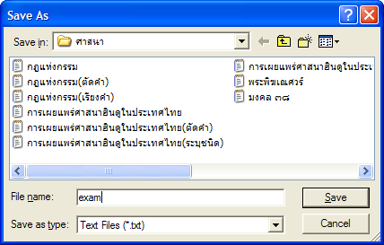
พิมพ์ชื่อ file หรือเลือก file ที่ต้องการ save ทับ แล้วกด Save

Option การทำงานของระบบ

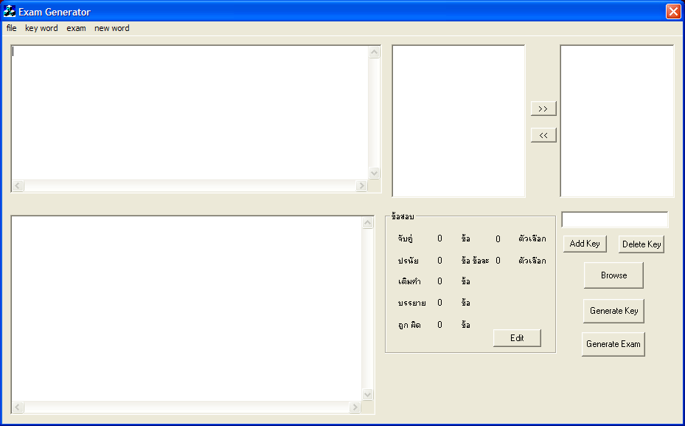

- Tool Bar มี 4 Menu คือ
- File : ใช้กัดการเกี่ยวกับ file ข้อมูล
        - select file : ใช้เลือกบทความที่จะเป็นข้อมูลในการสร้างข้อสอบ

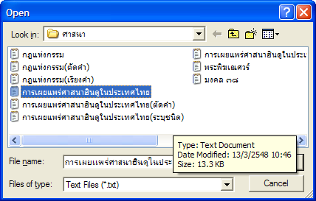

        - save config : บันทึก Keyword, บทความที่ใช้สร้างข้อสอบ, รูปแบบ และ จำนวนข้อสอบในแต่ละรูปแบบ

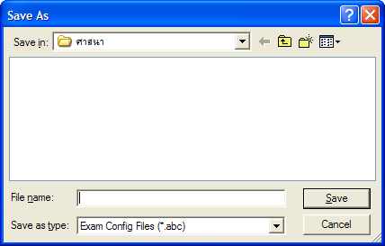

        - load config : เรียกใช้ Keyword, บทความที่ใช้สร้างข้อสอบ, รูปแบบ และ จำนวนข้อสอบในแต่ละรูปแบบ ที่เคยบันทึกไว้

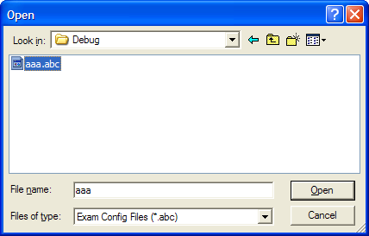

        - save exam : บันทึกข้อสอบที่สร้างและปรับปรุงเรียบร้อยแล้ว

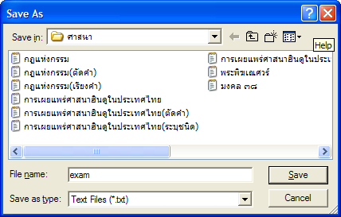

- key word
        - generate key : ให้โปรแกรมสร้าง Keyword เพื่อใช้เป็นคำสำคัญในการสร้างโจทย์
        - sort by : แสดงคำทุกคำในบทความตามลำดับ
          - word found : ตามลำดับการพบ Keyword ในบทความ
          - alphabet asc : ตามลำดับตัวอักษร ก ถึง ฮ
          - alphabet desc : ตามลำดับตัวอักษร ก ถึง ฮ
          - amount asc : ตามจำนวนครั้งที่พบคำศัพท์ในบทความน้อยไปมาก
          - amount desc : ตามจำนวนครั้งที่พบคำศัพท์ในบทความมากไปน้อย

- exam : ใช้กับการเกี่ยวกับข้อสอบ
        - input data : ใช้ระบุรูปแบบ, จำนวนข้อสอบ ในแต่ละรูปแบบที่ผู้ใช้ต้องการ
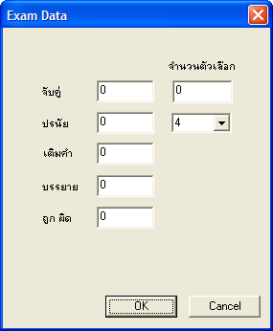

        - generate exam : ให้โปรแกรมสร้างข้อสอบให้

- new word : ใช้เพิ่มคำลงในพจนานุกรม(เพื่อการตัดคำที่ดีขึ้น)

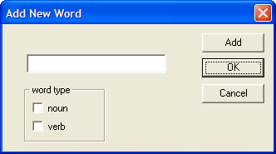

- Button
- Edit (input data) : ใช้ระบุรูปแบบ, จำนวนข้อสอบ ในแต่ละรูปแบบที่ผู้ใช้ต้องการ
- Add Key : เพิ่ม Keyword ที่ต้องการ
- Delete Key : ลบ Keyword ที่ไม่ต้องการ
- Browse (file >> select file) : ใช้เลือกบทความที่จะเป็นข้อมูลในการสร้างข้อสอบ
- Generate Key (keyword >> generate key) : ให้โปรแกรมสร้าง Keyword เพื่อใช้เป็นคำสำคัญในการสร้างโจทย์
- Generate Exam (exam >> generate exam) : ให้โปรแกรมสร้างข้อสอบให้

- วิธีเลือก Keyword
สามารถเลือกได้ 2 แบบคือ เลือกคำที่มีความถี่มาก พบบ่อยในบทความ หรือคำที่มีจำนวนอักขระมาก ซึ่งทั้งสองรูปแบบสามารถระบุความถี่และความยาวคำได้

ข้อแนะนำในการเลือกใช้ Option
- ควรเลือก new word เพื่อเพิ่มคำศัพท์ในพจนานุกรม เมื่อพบว่าการตัดคำของโปรแกรมไม่เหมาะสม เนื่องจากไม่มีคำศัพท์บางคำในพจนานุกรม
- เลือกปุ่ม Add Key หรือ Delete Key เพื่อเพิ่มหรือลบ Keyword ควรจะเลือก Keyword เป็นคำที่มีความสำคัญต่อบทความมากๆ และมีจำนวน Keyword ที่เลือก ควรมากกว่าจำนวนของข้อสอบทั้งหมด
- ใช้เมนู keyword >> sort by เพื่อช่วยในการตัดสินใจเลือก Keyword เช่น keyword >> sort by >> amount desc จะเรียงคำตามลำดับจำนวนครั้งที่พบในบทความจากมากไปน้อย อาจเลือกคำที่พบมากครั้งในบทความ เพราะน่าจะมีความสำคัญมากกว่า

ข้อจำกัดในการใช้งานระบบ
- ระบบสามารถ รองรับ File บทความอินพุท ได้เพียงหนึ่งบทความในการสร้างข้อสอบแต่ละครั้ง
- ระบบไม่สามารถสร้างข้อสอบได้ตามจำนวนที่ผู้ใช้ระบุได้ ถ้าข้อมูลไม่เพียงพอ หรือ Keyword น้อยเกินไป
- ข้อสอบที่ได้อาจไม่มีคุณภาพเนื่องจาก เลือก Keyword เป็นคำที่ไม่มีความสำคัญ และข้อจำกัดของโปรแกรมเนื่องจากลักษณะของภาษาไทยมีความซับซ้อนมาก

